第43回日本結晶成長学会国内会議（NCCG-43)
企業展示会ご出展へのお誘い

第43回日本結晶成長学会国内会議（NCCG-43）現地実行委員会
委員長 大石修治 （信州大学）
会長 古川義純（北海道大学）

拝啓 貴社におかれましては益々ご清栄の事とお慶び申し上げます。平素から結晶成長の科学と技術の発展のために格別の御協力、御支援を賜り、厚く御礼申し上げます。
さて、本学会主催の第43回日本結晶成長国内会議（NCCG-43）を開催いたしますのでご案内申し上げます。つきましてはNCCG-43の開催期間中に会議場内にて行われます企業展示会の募集に関しましてのご案内を申し上げます（展示期間は2013年11月6日～8日）。

第41回（つくば国際会議場）では約350名の参加がありました。第43回（九州大学筑紫キャンパス）では、約250名の参加がありました。今回（第43回）は、平成25年11月6日（水）～8日（金）の会期で長野市生涯学習センター（長野県長野市）にて開催いたします。
今後の結晶成長の科学と技術の発展のため、これまでと同じように、企業の方々のご援助、ご協力が必要でございます。結晶成長に関係する研究者、技術者と企業の方々が一堂に会し、意見や情報を交換しながら今後の発展を議論する場として、この機会を大いに活用して頂きたいと存じます。
つきましては、下記の通り展示会のご案内を致しますので、ご出展の程宜しくお願い申し上げます。
今後の開催情報につきましては、逐次学会ホームページに掲載いたしますので、是非、ご参照下さい。
http://www.jacg.jp/
以上、是非ご検討の程、宜しくお願い申し上げます。
敬具

記

会期： 2013年11月6日（水）～8日（金）
会場： 長野市生涯学習センター（長野県長野市 TOiGO内）
協賛： 応用物理学会，高分子学会，電子情報通信学会，日本化学会，日本金属学会，日本結晶学会，
日本鉱物科学会，日本磁気学会，日本セラミックス協会，日本鉄鋼協会，日本放射光学会，
日本物理学会，日本マイクログラビティ応用学会，日本薬学会 （現在申請中含む）
現地実行委員会
委員長： 大石修治(信州大学)
委 員： 安斎 裕（㈱オキサイド）、工藤賢一（長野県工業技術総合センター）、
進藤 勇（㈱クリスタルシステム）鈴木孝臣（信州大学）、是津信行（信州大学）、太子敏則（信州大学）、
田中 功（山梨大学）、手嶋勝弥（信州大学）、古川保典（㈱オキサイド）、干川圭吾（信州大学）、
我田 元（信州大学）、綿打敏司（山梨大学）
講演企画運営委員： 宇田 聡（東北大学）、手嶋勝弥（信州大学）
プログラム委員会
委員： 島村清史（物質・材料研究機構）、三宅秀人（三重大学）、山中淳平（名古屋市立大学）、
灘 浩樹（産業技術総合研究所）、手嶋 勝弥（信州大学）

以上
展示会お申込み要項

会 期：平成25年11月6日（水）～8日（金）
会 場：長野市生涯学習センター
（長野県長野市鶴賀問御所町1271−3）

■お申込み方法
「出品申込書」に必要事項をご記入の上、下記にFAXでお送りください。（複数小間の申込可）
日本結晶成長学会事務局 担当：安部
〒170-0013 東京都豊島区東池袋2-62-8-507 (有)ワ-ズ内
TEL:03-5950-4741 FAX:03-5950-1292
E-mail: jacg@words-smile.com URL: http://wwwsoc.nii.ac.jp/jacg/

■お申込締切日
平成25年 9月30日（月）
- 申込書をいただき次第、E-mailで受付通知をお送りいたします。
申込書を送られたにも拘わらず、受付通知が届かなかった場合は、事務局にご連絡下さい。

■ご出展規模
24小間のスペースをご用意する予定です。展示会場は、講演会場（A、B、Cの３会場）と同じフロアで、講演会場入り口近傍の有効面積約160㎡の便利なスペースを使用します（会場案内および会場内図参照）。

■ご出展料金（税込み）
1 小間 ￥70,000
※複数小間の申込も可能です。
※ご出展１社につき説明担当者の発表会への参加登録費は２名まで無料といたします（懇親会参加費につきましては別途参加費が必要です）。期間中少なくとも１名の説明担当者の配置をお願いします。

■ご展示料金支払い方法
出展お申込後、展示ブースのレイアウト図など、詳細をお知らせする書類と共に、請求書をお送りいたします。

■ご出展のキャンセル
出展申込受付後の取消および出品料金の返却はできません。
[イメージ図]
■展示台仕様
【ポスターボード渡し】
１小間
（パネル 間口1,800mm、奥行900mmの予定）
(ご希望があれば展示台(机)も準備いたします。)
その他、出展形式など、ご要望がございましたら出来るだけ対応いたしますので、事務局までご相談ください。
※電源について：1小間100V、3Aまで電源の使用が可能です（３A以上の大容量あるいは200V電源が必要な場合はご相談ください）。また、インタ－ネットも利用可能です。
※重量のあるパネルの掲示やつり下げ展示につきましては、事前にご相談ください。

■社名版について
社名版の作製は行いませんが，持ち込み社名版につきましては取り付けが可能です．事前にご相談ください．

■小間の割当て
出展申込終了後、出展物の種類等を考慮のうえ割り当て、ご通知いたします。
出展場所のご希望はお受けできませんので、ご了承ください。

■出品物の搬入、搬出
搬入、 搬出日時： 追ってご連絡いたします。
搬入出方法： 持込 ・ 宅急便

出品物の管理・保全：
各出品物の管理は出品者が責任を持つこととさせていただきます。
展示期間中の出品物の、盗難、紛失、火災、損傷、不可抗力による出品物の損害等に対して、補償等の責任は一切負いかねます。

［会場案内および会場内図]
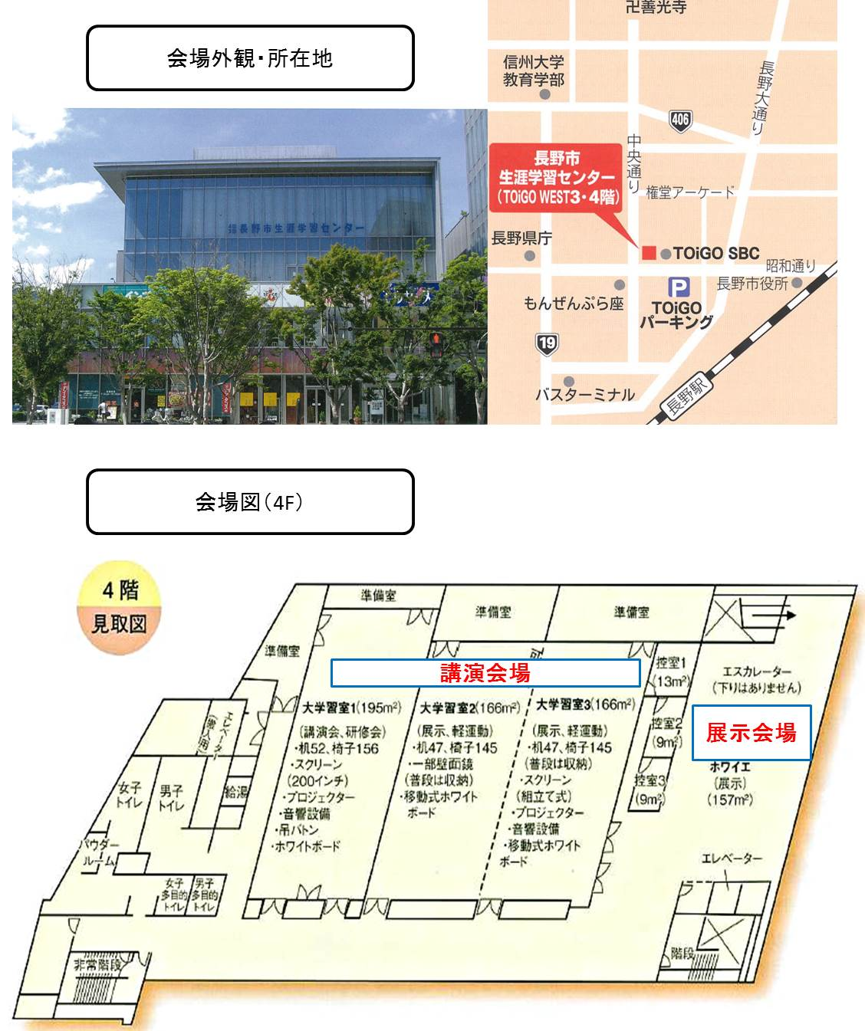
日本結晶成長学会事務局宛 Fax to: 03-5950-1292 E-mail：jacg@words-smile.com

第43回日本結晶成長学会国内会議（NCCG-43）
展示会出品申込書 平成 年 月 日

出展料金：1小間（税込み）  ￥70,000×( )小間＝ 円 | 会社名： 印  所在地：〒
搬入方法 ： 持込 ・ 宅急便  社名版の持ち込み ： 有 ・ 無 | 担当者： 職名：  部署名：  TEL： FAX：
電源：使用機器名  消費電力（単相）  100Ｖ Ｗ コンセント 個 | 担当者： 職名：  部署名：  TEL： FAX：
電源：使用機器名  消費電力（単相）  100Ｖ Ｗ コンセント 個 | E-MAIL：

出 品 物 | 内容（寸法、容積） | 重量 | 台数
* パネルを掲示する場合は必ずお書き
下さい。(掲示用金具(フック)および白布などのご要望がございましたら、合わせてお書き下さい。)

HP、及びプログラム冊子に出展企業および出品物記載の展示会案内を掲載いたします。
品名などを具体的にご記入下さい。
- 複数の機関の連名でお申込の場合はその旨をご記入下さい。
通信欄：

★お申込を頂いてから受理通知（E-mail）をお送り致します。
お申込後、受理通知がお手元に届かない場合は、お手数ですが上記事務局宛ご一報下さい。

